« Любить природу –
это значит любить Родину»
М.Пришвин.
«Мир вокруг нас»
(краевая тематическая неделя).
18.04.2011 г. – 23.04.2011 г.
Учащиеся 1-4кл. путешествовали по станциям.

Игра «Экологическая кругосветка»
Станция 1.
Станция 2
Станция 3.

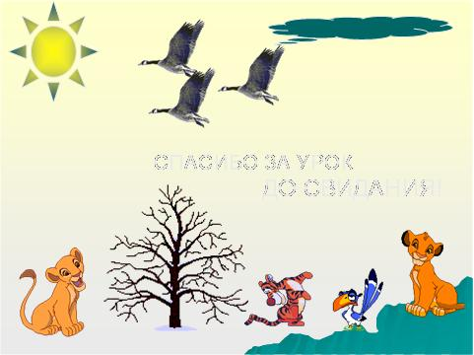

В 5-6 классах проведена занимательная викторина
«Сохраним цветущие растения»
.
Цель: формирование ответственного отношения к природе, развитие бережного отношения к окружающей среде.

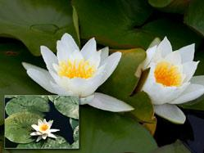

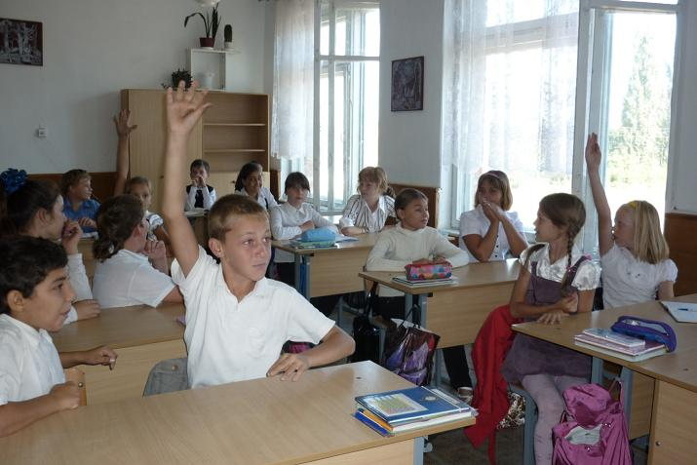

Учащиеся 7-8 классов участвовали в турнире естествознания «Как прекрасен этот мир»
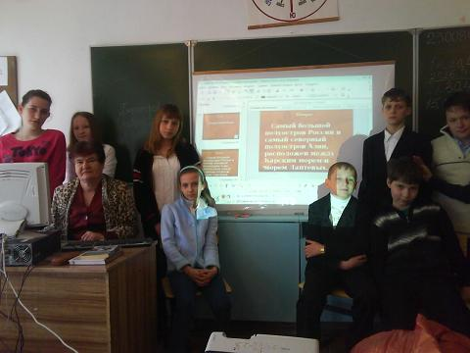
Цель турнира: расширить кругозор учащихся, повысить интерес к предмету.
Лучший рассказ «Симба».
У меня во дворе живет щенок по кличке Симба – это немецкая овчарка. Кличку ему дали в честь львенка – героя мультфильма «Король Лев».
Щенок Симба появился у нас во дворе, когда поминали дедушку. Мы услышали и увидели, как заброшенная овчарка скреблась о заборную изгородь. Симба – породистая собака, ветеринар определил его возраст – 3 месяца. Я очень рад появлению у нас собаки. Любит играть в мячик со мной и с моей трехлетней сестрой Юлей. Мой щенок любопытный и забавный, он обнюхивает все незнакомые предметы, любит хулиганить с тряпками и бегать за соседними котами. Несмотря на малый возраст, 4 месяца, он лает и охраняет двор. Мы построили для него будку и вольер. Я гуляю с Симбой по улицам, купаю его и расчесываю. Сейчас он весит 25 кг. Когда я гуляю с ним, то веду его на поводке, что не очень легко, так как он бегает быстрее велосипеда. У него меняются зубы, мы даем ему специальные кости для роста зубов. Мой щенок знает команды: «сидеть», «лежать», «голос». Моя собака – это друг и охранник, и член семьи. Мы очень любим нашего Симбу, и он платит нам тем же.

Ропаков Георгий – 7А
На занимательном уроке химии «В мире кислот» учащиеся 8-х классов познакомились с удивительным миром кислот.

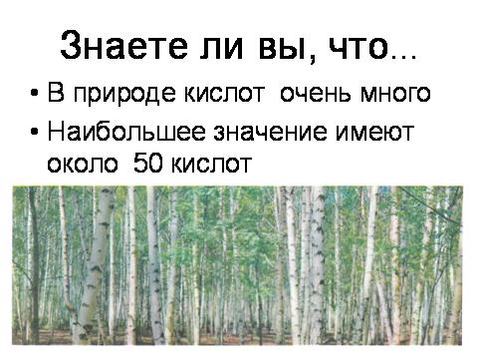

Учащиеся 9-11 классов приняли участие в семинаре
«Земля требует защиты».

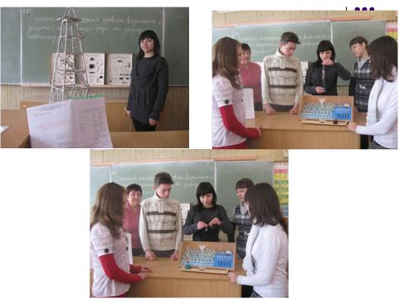

Мартиди Валерия (10 класс) выступила перед учащимися с научно-исследовательской работой «О решении экологических проблем, связанных с защитой окружающей среды от загрязнения нефтепродуктами» (лауреат ШНПК, II место РНПК, I место ЗНПК 2010-2011года).
В нашем районе расположены значительные запасы песка, гравия, мергеля, песчаников, имеются нефтегазовые месторождения. Ахтырско-Бугундырское нефтяное месторождение расположено в пределах Абинского района Краснодарского края. Учащиеся 9-11 классов работали над проектными вопросами:
1. Как человек своей хозяйственной деятельностью оказывает влияние на природу своей местности (положительно или отрицательно)?
2.Соберите информацию о добыче нефти в нашем районе.
2. Перечислите пути попадания нефти в реки, моря. Какие меры принимаются в нашей местности по охране водных ресурсов.
3. Какие бывают виды транспортировки нефти? Какой из видов транспортировки нефти преобладает в нашей местности?
4. «Нефть – не топливо, можно топить и ассигнациями»
(Д.И. Менделеев). Раскройте смысл этого выражения.
5. Какие мероприятия по защите окружающей среды обязано проводить предприятие, представляющие потенциальную опасность ее загрязнения?
6. Назовите мероприятия, направленные на ликвидацию экологической безграмотности. Как решаются эти вопросы у нас в школе, поселке.
7. Ты – глава администрации поселка. Что бы ты сделала для ликвидации неорганизованных свалок.
8. Ты - эколог. Используя местный материал, предложи программу оздоровления нашего поселка.
Проведены конкурсы рисунков «Удивительная природа» среди учащихся 1-4;
конкурсы плакатов «Сохранить природу – сохранить жизнь» среди - 5-8;
конкурсы рефератов и мультимедийных презентаций «Мир вокруг нас» среди учащихся- 9-11 классов.
Лучшие познавательные плакаты выпустили учащиеся – 5А, 6А, 7а классов. Лучшие рефераты и презентации представили учащиеся 9А, 10А, 11А.
Приняли участие во Всероссийском конкурсе «Человек и природа» 61 учащихся (38 учеников 1-4классови 23 учащихся 5-7 классов).
Руководитель МО естествознания Ногина И.П.

